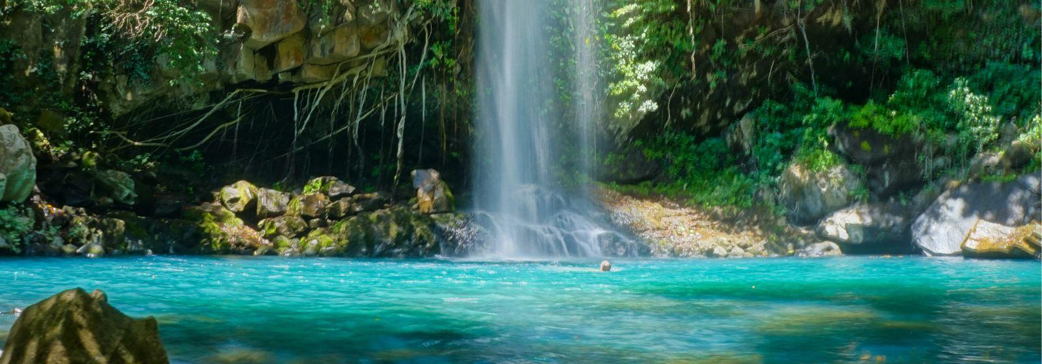
COSTA RICA SLOW TRAVEL
9 DIAS | 10 NOCHES desde 2.208 US$ por persona en habitación doble.

VALIDEZ
03 enero al 30 noviembre de 2024.

NUESTRO PROGRAMA INCLUYE
- Traslados desde / hacia Aeropuerto
- Traslados regulares terrestres entre destinos
- 10 noches de alojamiento con desayunos incluido (1nt. San José / 2nt. Tortuguero / 3nt. Arenal / 4nt. Golfo Papagayo)
- Excursión regular: Día en Tortuguero, visita al pueblo y canales secundarios
- Excursión regular: Traslado Privado Mirador 1968 a Ecotermales Sendero 1968
- Excursión regular: Tour de Kayak en el mar
- Excursión regular: Visita a la Catarata
- Impuesto del Valor Agregado
- Impuestos hoteleros.

No incluye:
- Actividades no indicadas en programa
- Alimentación no indicada en programa
- Propinas para botones
- Propinas para camareras

TARIFAS
Categoría hotel | Vigencia 2024 | Single | Doble | Triple | Niños 3-10 años
SUPERIOR | 01 May a 30 Jun | 3.281 | 2.208 | 1.947 | 854
 | 01 Jul a 31 Ago | 3.304 | 2.229 | 1.967 | 864
 | 01 Sep a 31 Oct | 3.281 | 2.208 | 1.947 | 854
 | 01 Nov a 30 Nov | 3.650 | 2.403 | 2.082 | 864
**Precio por pax en USD**

HOTELES PREVISTOS O SIMILARES

Categoría | San José | Tortuguero | Arenal | Golfo Papagayo (Guanacaste)
Superior | Crowne Plaza Corobicí | Evergreen Lodge | Tilajari Resort | Bosque del Mar

ITINERARIO

DÍA 1 - SAN JOSÉ, COSTA RICA
Bienvenido a San José, Nos encontraremos en el Aeropuerto y lo trasladaremos a su hotel. Una vez en la capital, podrá visitar los teatros, museos y hermosos parques o simplemente disfrutar en una cafetería y acompañado de una taza de café costarricense mientras observa la vida cotidiana de los "Ticos. Alojamiento en San José.

DÍA 2 – SAN JOSE / TORTUGUERO
Desayuno en el hotel. Salida por la mañana hacia Guápiles, una de las ciudades más populares de Costa Rica y se encuentra dentro de la región de cultivo de banano del país. Ubicada cerca de la sierra central y la costa del Caribe. Gracias a su paisaje tropical, exuberante y muchas oportunidades de Aventura. Cena incluida en lodge.

DÍA 3 - TORTUGUERO
Desayuno en el lodge. Caminata guiada por la mañana en los senderos privados del lodge. Tiempo libre para disfrutar de las instalaciones antes del almuerzo. Por la tarde, recorrido en bote por los canales del Parque Nacional de Tortuguero. El Parque Nacional Tortuguero es una de las áreas silvestres de mayor biodiversidad biológica, famoso por ser hábitat de siete especies de tortugas, rodeado de bosques tropicales y exuberante fauna. También recomendamos la excursión nocturna de desove de tortugas. Cena incluida. Alojamiento en el lodge.

DÍA 4 – TORTUGUERO / ARENAL
Desayuno en el hotel. Salida por la tarde hacia La Fortuna, aquí le espera el impresionante Volcán Arenal, una de las maravillas naturales del país por su majestuosidad. Hoy en día no hay erupciones de lava, pero aún se puede observar el humo y ceniza que arroja fuera de la cima del volcán. La región del Volcán Arenal es un destino exquisito por su atractivo paisaje, sus aguas termales y el Lago Arenal. Durante el recorrido podrá apreciar plantaciones agrícolas, plantas ornamentales y fincas de ganado. Alojamiento.

DÍA 5 - ARENAL - SENDERO 1968
Desayuno en el hotel. Antes del periodo activo de 1968, el Volcán Arenal estaba cubierto por una exuberante vegetación. Las personas que escalaron hasta la cima narran que en el cráter existían árboles, y pasar la noche, se refugiaban en lugares calentados por pequeñas salidas de vapor. Disfrute la más extraordinaria de las vistas del Volcán Arenal en una caminata a lo largo de la base y laderas de este gigante en el parque Arenal 1968. Para esta excursión hemos elegido uno de los senderos más extraordinarios y que nos llevará a los flujos de lava de 1968, ríos de roca recuerdo de la primera erupción del siglo XX y también a otras áreas boscosas ahora en proceso de regeneración. Vamos a estar en este sendero por aproximadamente 2 horas. El sendero “Colada 68” le dará la mejor experiencia sobre coladas de lava que pueda encontrar en toda el área del Volcán Arenal, caminar sobre roca volcánica, sentir el poder y la serenidad de la naturaleza, disfrutar de unas vistas increíbles del Lago Arenal y las montañas de Monteverde. Además de un contacto profundo con la flora y la fauna local más una gran oportunidad para la observación de aves y encuentros con animales.
Incluye: Entrada de Parque
Duración estimada: 2 horas
Nivel de dificultad física: Moderado
Qué llevar: Ropa Cómoda, Zapatos para Caminata, Bloqueador, Repelente, Cámara, Binoculares, Impermeable.

Luego traslado privado desde el mirador – sendero 1968 a Ecotermales.
Ecotermales se encuenta en el distrito de La Fortuna de San Carlos, un destino perfecto para aquellos visitantes en busca de un escape al paraíso natural e impresionantes vistas del Volcán Arenal, que calienta y nutre sus aguas. Cuenta con piscinas termales que van desde 32 ° C hasta los 41 ° C (90 ° F a 106 ° F), junto con las piscinas de agua fría y cascada. En su propiedad cuentan con dos bares de alta calidad. Uno se encuentra junto a las aguas termales, ofreciendo servicio junto a la piscina, para que pueda disfrutar de un delicioso cóctel o bebida, sin salir de sus cálidas aguas. El segundo bar, se encuentra en una terraza, con vistas a uno de los estanques naturales de la propiedad. Asimismo, en el restaurante rústico, podrá degustar de la gastronomía local. La cena se encuentra incluida.

DÍA 6 – VOLCAN ARENAL
Desayuno en el hotel. Dia libre para disfrutar y recorrer las maravillas que Arenal ofrece. Alojamiento.

DÍA 7 – VOLCAN ARENAL / GOLFO PAPAGAYO (GUANACASTE)
Desayuno en el hotel. Salida por la mañana hacia la costa del Pacífico de Costa Rica en la región de Guanacaste. Esta provincia ha ganado un nombre por sí misma como un paraíso tropical con una costa virgen, hermosas montañas y una serie de majestuosos volcanes. También puede realizar diferentes actividades ya sean de naturaleza, culturales; se deleitará con hermosas vistas panorámicas de la costa y descubrirá la variedad de flora y fauna nativa de la región de Guanacaste. Podrá encontrar los asombrosos árboles de Guanacaste y una variedad de monos, pizotes, armadillos y aves y en una finca privada. Alojamiento.

DÍA 8 – GOLFO PAPAGAYO (GUANACASTE) - TOUR DE KAYAK EN EL MAR
Desayuno en el hotel. Desde el hotel Bosque del Mar podrán hacer uso de los Kayak y el equipo para realizar la actividad en las playas cercanas al hotel, Playa Penca, Calzón de Pobre durante el día las horas que deseen.
Duración estimada: 1 a 3 horas
Nivel de dificultad física: Moderado
Qué llevar: Ropa Cómoda, Zapatos confortables, Bloqueador, Repelente, Cámara, Binoculares.

DÍA 9 – GOLFO PAPAGAYO (GUANACASTE)
Desayuno. Día Libre en Playa Hermosa Guanacaste. Alojamiento.

DÍA 10 – GOLFO PAPAGAYO (GUANACASTE)
Desayuno. Día Libre en Playa Hermosa Guanacaste. Alojamiento.

DÍA 10 - GOLFO PAPAGAYO (GUANACASTE) – SAN JOSE
Desayuno. Día Libre en Playa Hermosa Guanacaste. Alojamiento.

INFORMACIÓN ADICIONAL
Aplica suplemento para servicios de traslados llegando o saliendo en horarios nocturnos
La hora de inicio de los paseos puede cambiar. En caso de algún cambio, la información será comunicada al pasajero con el nuevo horario.
En caso de que sea necesario (eventos, cierre de venta, disponibilidad), se utilizará un hotel de categoría similar.
En caso de fuerza mayor se podrá usar un hotel de la misma categoría.
Valores para pasajeros individuales
Sujetos a disponibilidad al momento de reservar y a cambios sin previo aviso
Tarifa de programas solo válido para fechas indicadas, no aplica para festividades locales, navidad, año nuevo y otras indicadas por el operador.
El programa está cotizado en la categoría habitación más económica del hotel, para categorías superiores cotizar.
Traslados señalados desde aeropuerto en servicio regular.
Posibilidad de reservar excursiones, entradas y ampliar las coberturas del seguro incluido. Consulta condiciones.
Este programa no incluye ticket aéreo ni impuestos aéreos.

POLITICAS DE CANCELACIÓN
Por los conceptos que a continuación se indican:
- Cancelaciones y/o cambios con menos de 10 días aplica penalidades, las mismas pueden estar sujetas a penalidad de acuerdo con la temporada, hotel y/o destino.
- No show o no presentación por parte del pasajero aplicara cargos o pago del importe total del viaje, abonando, en su caso, las cantidades pendientes, salvo acuerdo de las partes en otro sentido.

